Explore more luxury

VisitMalta diventa
preferred destination partner di Serandipians
Il network di luxury travel designer inserisce Malta
tra le destinazioni più esclusive al mondo

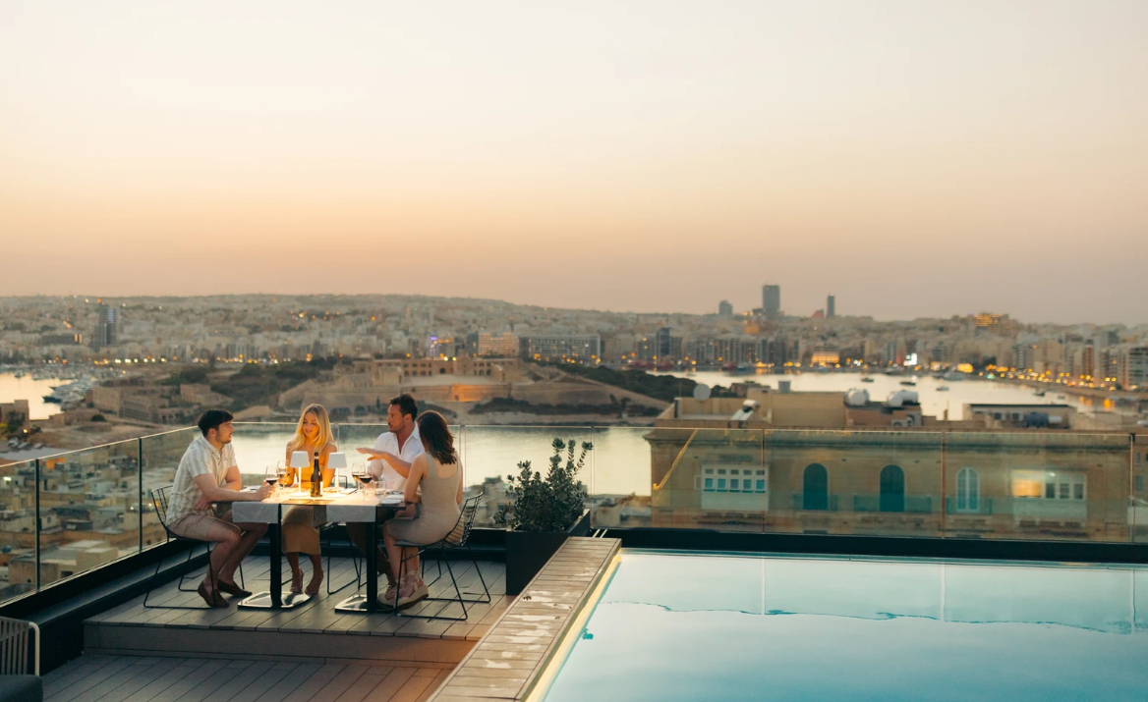

Valletta, 24 novembre 2023 – VisitMalta è orgogliosa di annunciare che da gennaio 2024 sarà Preferred Destination Partner di Serandipians, l’esclusivo network di luxury travel designer a cui possono aderire solo su invito i migliori agenti specialisti del lusso e le proprietà più esclusive del mondo, per offrire viaggi su misura unici ai viaggiatori in cerca di esperienze diverse ed originali.
La scelta è ricaduta su Malta perché è una destinazione che ha deciso di crescere e implementare vigorosamente tutto ciò che riguarda il segmento lusso e condivide i valori di Serandipians per la cura del servizio, dell’eleganza e per la promozione dell’artigianato altamente qualificato.
Serendipians ha infatti riconosciuto i plus offerti dalle Isole Maltesi, scrigni di tesori di storia e cultura di grande pregio da scoprire con la garanzia di potersi affidare ai migliori servizi e alle strutture più prestigiose. Malta, nel corso degli anni, si è impegnata a sviluppare un prodotto lusso ben preciso, incentrato sull’esperienza autentica, legato alle radici del luogo e alla loro scoperta: lo straordinario skyline del Grand Harbour di Valletta, che si può esplorare anche a bordo di una dgħajsa - la tipica imbarcazione maltese - i boutique hotel di charme, i ristoranti stellati Michelin, la capitale Valletta, Patrimonio Unesco, dal carattere raffinato quanto vivace, perfetta per gli appassionati di storia e per i buongustai, sono solo alcuni rilevanti esempi di quanto oggi Malta possa offrire.

L’Arcipelago maltese vanta, inoltre, un’ottima connettività globale e può essere raggiunta entro tre ore dalle principali città europee e in meno di due da ben 12 città italiane, collegate con Malta da voli diretti, senza dimenticare la possibilità di usufruire del servizio di compagnie di jet privati.

Il mare di cristallo e le viste panoramiche che circondano le isole sono un invito per gli appassionati di sport acquatici e di nautica. Che si tratti di una goletta d'epoca o di superyacht ad alta tecnologia, i servizi delle marine maltesi sono pronti ad accogliere natanti di ogni genere. È ovviamente possibile anche il noleggio in loco di imbarcazioni per esplorare la costa o dedicarsi in tutta privacy ad attività acquatiche come lo stand up paddle, il kayak, il jet ski o il windsurf. Il clima favorevole favorisce infine la scelta di molti proprietari che decidono di far svernare le proprie barche a Malta.

Le temperature miti tutto l’anno rappresentano un ulteriore vantaggio che accresce il fascino della destinazione; così anche il ricco calendario di prestigiosi eventi come la Rolex Middle Sea Race, il Valletta Baroque Festival e il Malta Classic Grand Prix.

La gastronomia nelle isole maltesi, sviluppatasi enormemente negli anni, è allo stesso tempo un piacere e un'avventura. Non c'è niente di simile: frutto dei 7.000 anni di storia e con influenze arabe, fenice, francesi, britanniche e ovviamente mediterranee, offre sia gustosi piatti tradizionali che cucina moderna e internazionale, in ambienti eleganti circondati da contesti di straordinaria bellezza che rendono il cibo anche migliore e i ricordi più preziosi.
Per un'esperienza più intima e su misura, è anche possibile organizzare lezioni private di cucina o riservare uno chef che prepari i pasti presso il proprio alloggio, magari in un elegante farmhouse – ex case coloniche in pietra, tipiche dell’isola di Gozo.

Gozo, la sorella minore di Malta, dista solo 25 minuti di traghetto dall’isola principale ed è una meta ideale per concedersi un retreat rigenerativo. Avendo mantenuto la sua autenticità, a Gozo si segue un ritmo più lento e la natura che la contraddistingue crea gli scorci perfetti per dedicarsi alla ricerca della pace interiore con passeggiate in campagna, sessioni di yoga all'aperto, snorkeling tra le baie, arrampicata sulle scogliere o immersioni.

VisitMalta ha accolto la decisione di Serandiapians con entusiasmo. L’ente ha lavorato negli anni affinché le isole maltesi raggiungessero questo tipo di traguardo e fossero riconosciute tra le destinazioni di alta fascia. L’offerta di Malta è unica in quanto a patrimonio, cultura e mare, inoltre la qualità dei servizi di ospitalità continua a crescere e i marchi internazionali più prestigiosi ad aumentare. La collaborazione con Serandipians permetterà sicuramente a Malta di continuare ad espandere e migliorare il settore turistico dedicato al lusso.

www.visitmalta.com

Malta Tourism Authority (MTA), ente del turismo di Malta, ha il compito di creare e promuovere partnership, supportando e regolamentando il settore turistico nelle relazioni coi propri partner.
MTA promuove il brand nazionale con l’intento di formare, mantenere e gestire nel modo più proficuo possibile le relazioni con tutte le parti interessate. Il ruolo principale di MTA è quello di promuovere Malta come destinazione leader del turismo, con particolare attenzione alle proposte peculiari delle isole maltesi, del loro patrimonio, delle strutture ospitanti. MTA inoltre contribuisce a rafforzare le potenzialità delle risorse umane del settore turistico, garantire i più elevati standard e la qualità di prodotto, collabora per la promozione delle relazioni con i media locali ed internazionali e lo sviluppo di progetti di marketing e comunicazione.


OPEN MIND CONSULTING srl - UFFICIO STAMPA VIST MALTA
MEDIA CONTACT: MARILISA BRUNO – Corso Valdocco, 2 - 10122 Torino c/o COPERNICO GARIBALDI
T: +39 011 812 8633@: info@openmindconsulting.it - W: www.openmindconsulting.it

